一年 班 座號： 姓名：
高雄市立右昌國民中學九十四學年度第二學期第三次段考數學科試卷
一、選擇題：（每題3分，共75分）
（ ）1.自行車越野賽，小文全程以時速30公里完成，小彤全程以時速40公里完成，小君全程以時速60公里完成，則小文、小彤、小君三人依序所花的時間比為下列何者﹖ (A)4：3：2 (B)2：4：3 (C)3：4：6 (D)6：4：3。
（ ）2.下列關於x與y的敘述何者正確﹖ (A)若x與y成正比，則當x值增加時，y值隨著增加(B)若x值減少，而y值隨著增加時，則x與y成反比(C)若x值增加，而y值隨著增加時，則x與y成正比(D)以上皆非。
（ ）3.下列各選項中，何者y隨著x反變﹖ (A)一本書有200頁，看過的頁數為x，未看過的頁數為y(B)以每小時x公里開車，y小時共行駛100公里(C)長方形周長為30公分，其中長為x公分，寬為y公分(D)圓半徑為x，圓周長為y，圓周率為。
（ ）4.彈性限度內，每一公克重的物體使彈簧伸長的量都一樣。一個原長15公分的彈簧，秤20公克的物體時，彈簧伸長12公分，請問當秤42公克的物體時，彈簧全長多少公分﹖ (A)10.2公分 (B)25.2公分 (C)40.2公分 (D)52.2公分。
（ ）5.下列關於x、y之間的對應關係，哪一組的y不是x的函數﹖
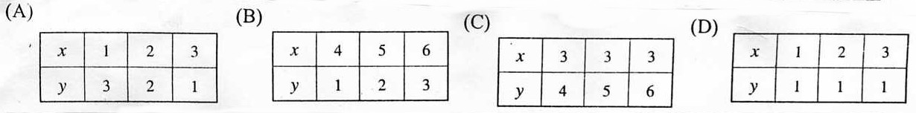

（ ）6.下列各圖形中，何者是線型函數y＝f(x)的圖形﹖
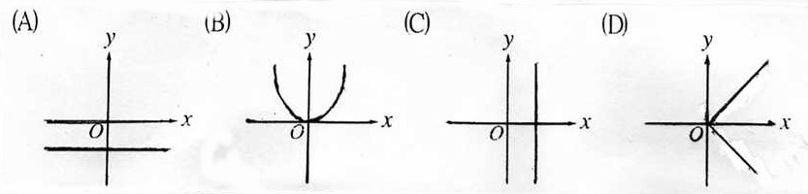

（ ）7.下列有關線型函數f(x)＝ax＋b(a,b為常數)圖形的敘述，哪一個是正確的﹖ (A)若a＝0，b≠0，則f(x)的圖形經過原點 (B)若a＝0，b＝0，則f(x)的圖形平行y軸 (C)若a≠0，b＝0，則f(x)的圖形垂直y軸 (D)若a≠0，b≠0，則f(x)的圖形經過三個象限。
（ ）8.已知在平年中，x月分的天數為y天，設此函數為y＝f(x)，則下列何者是錯誤的﹖
(A)f(1)＝31 (B)f(9)＝30 (C)若f(a)＝31，則a為奇數 (D)若f(b)＝28，則b＝2。
（ ）9.若三點(2,3)、(－1,4)、(5,k)在一次函數y＝f(x)圖形上，則k＝﹖ (A)1 (B)2 (C)3 (D)4。
（ ）10.下列各圖形中，何者可能為f(x)＝ax＋5，(a＜0)之圖形﹖
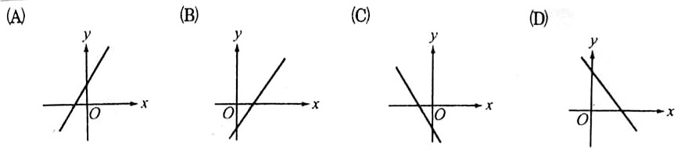

（ ）11.已知f(x)為常數函數，且f(4)＋f(5)＝6，則f(1)＋f(2)＋f(3)＋f(4)＋f(5)＋……＋f(10)＝﹖ (A)30 (B)40 (C)50 (D)60。
（ ）12.「2y－3不小於－7」，可列式為下列那一個選項﹖ (A)2y－3＞－7 (B)2y－3＜－7 (C)2y－3－7
(D)2y－3－7。
（ ）13.下列何者是錯誤的﹖ (A)－10－10 (B)－7－7 (C)－10 (D)－55。
（ ）14.下列何者為－5x10的解﹖ (A)x－2 (B)x－2 (C)x2 (D)x2。
（ ）15.問1、2、3這三個數都是下列那一個一元一次不等式的解﹖ (A)2x－1＜5 (B)2x－1＞5 (C)2x－15
(D)2x－15。
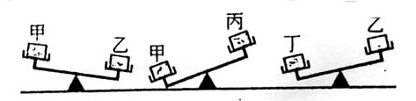
（ ）16.如右圖，利用等臂天平比較甲、乙、丙、丁四個物品的重量，
請問甲、乙、丙、丁四個物體中那一個最輕﹖
(A)甲(B)乙(C)丙(D)丁。
（ ）17.父親與兒子的年齡分別為40歲和15歲，若x年後父親的年齡小於兒子年齡的2倍，則可列出不等式： (A)40x＜2x＋15 (B)40＋x＜2x (C)40＋x＜2x＋15 (D)40＋x＜2(x＋15)。
（ ）18.下列各圖，那一個是不等式的圖形﹖

（ ）19.設a、b、c都是實數，且a＞b，下列那一個正確﹖ (A)|a|＞|b| (B)a－c＞b－c (C)ac＞bc (D)。
（ ）20.某次地方選舉，選票共有10000張，今有10位候選人參選，要選出4位，如果投票率為80%，且沒有廢票，則至少要得幾張票才能當選﹖ (A)2001 (B)1601 (C)1701 (D)1801 張。
（ ）21.設a、b為有理數，ab＜0，且a－b＜0，則下列何者正確﹖ (A)a＜0，b＞0 (B)a＞0，b＞0 (C)a＜0，b＜0
(D)a＞0，b＜0。
（ ）22.若2x－6ax＋9的解是x－5，則a＝ (A)3 (B)5 (C)7 (D)9。
（ ）23.已知a＜0，則不等式ax＋b＞0的解為 (A)x (B)x＜ (C)x＞ (D)x＜$−\frac{b}{a}$
（ ）24.設x＞ax＋2且a＞1，則其解為 (A)x＞ (B)x＜ (C)x＞ (D)x＜。
（ ）25.一元一次不等式其最大整數解為 (A)－2 (B)－1 (C)1 (D)2。
二、填充題：（第1～5題，每格3分；第6～9題，每格2分，共25分）
1.圓面積與其半徑的平方成正比，已知有一圓半徑為r公分，面積為158平方公分，若有一圓半徑為2r公分時，則此圓的面積為 ① 平方公分。
2.翊寧平常都是早上7:00出門上學，以固定速率走路上學，7:30準時到學校，今日翊寧因睡過頭，遲到7:10才出門，為了準時到學校，翊寧的速率應比平常增加 ② ％。
3.已知兩個函數f(x)＝3x－1與g(x)＝2x－3，在x＝a的函數值相同，則a＝ ③ 。
4.線型函數y＝f(x)＝ax＋b的圖形通過點(3,－1)，且與g(x)＝6x＋5的圖形交點在y軸上，則a＋b的值為 ④ 。
5.若函數f(x)＝49x＋1997，則f(99)－f(2005)＋f(2006)－f(98)＝ ⑤ 。
6.一元一次不等式1＋2y10，若y為0或正整數，則其解共有 ⑥ 個。
7.小華將撲滿中所有硬幣倒在桌上，經計算一元硬幣有x個、五元硬幣有2x個、十元硬幣較一元硬幣少3個，而總數未超過300元，則：桌上最多有 ⑦ 個硬幣。
8.四數a、b、c和d，已知a＞b＞0＞c＞d，則四數ac、ad、bc、bd中，最大為 ⑧ ，最小為 ⑨ 。
9.假定寶石的價值與其重量的平方成正比，某人有一顆寶石價值180萬元，不慎裂成3粒，若此3粒重量之比為1：2：3，則此人損失 ⑩ 萬元。

